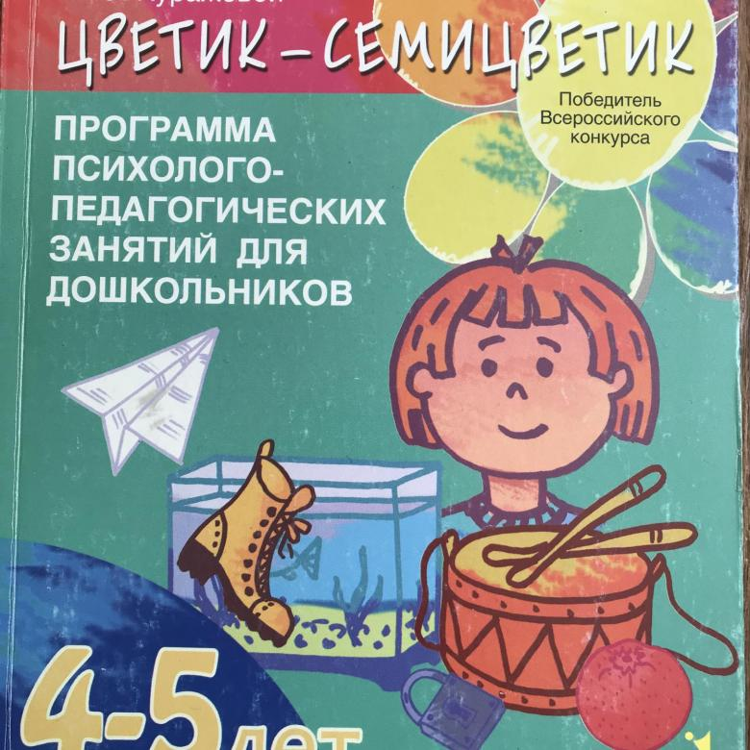**

- Программа «Цветик-семицветик» (автор Н.Ю. Куражева), включает организационно-методические рекомендации по реализации программы, примерное тематическое планирование занятий, а также вариативные сценарии занятий с детьми 3-4 лет, 4-5 лет, 6-7 лет. К программе каждого возрастного периода прилагается тетрадь «70 развивающих заданий для дошкольника». Основная цель программы - создание условий для естественного психологического развития ребенка. Также программа помогает решать комплекс задач, связанных с воспитанием нравственных норм поведения, достойно выходить из конфликт­ных ситуаций, адекватно оценивать собственные